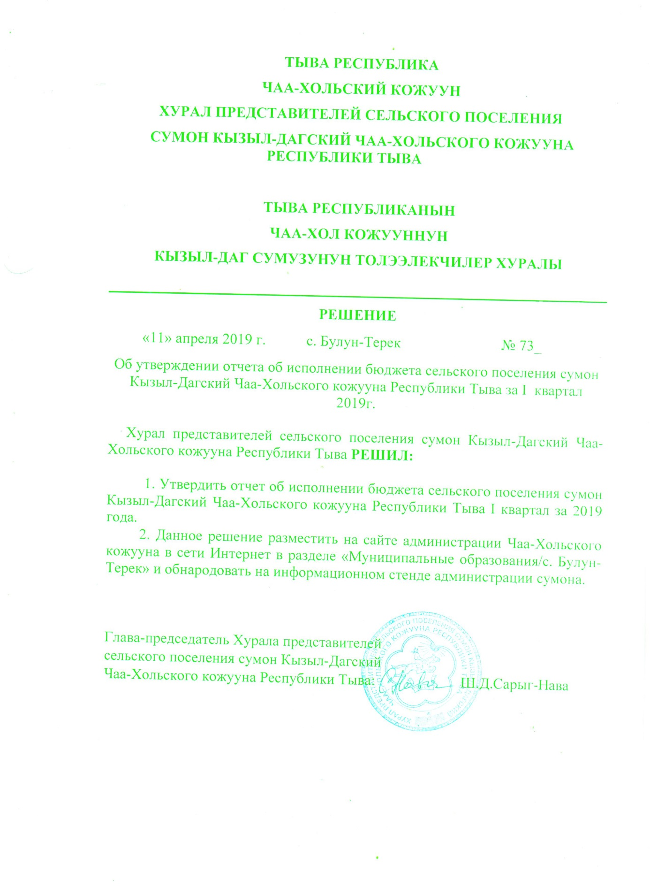

ТЫВА РЕСПУБЛИКА
ЧАА-ХОЛЬСКИЙ КОЖУУН
ХУРАЛ ПРЕДСТАВИТЕЛЕЙ СЕЛЬСКОГО ПОСЕЛЕНИЯ
СУМОН КЫЗЫЛ-ДАГСКИЙ ЧАА-ХОЛЬСКОГО КОЖУУНА РЕСПУБЛИКИ ТЫВА

ТЫВА РЕСПУБЛИКАНЫН
ЧАА-ХОЛ КОЖУУННУН
КЫЗЫЛ-ДАГ СУМУЗУНУН ТОЛЭЭЛЕКЧИЛЕР ХУРАЛЫ

РЕШЕНИЕ
«11» апреля 2019 г. с. Булун-Терек № 73_
Об утверждении отчета об исполнении бюджета сельского поселения сумон Кызыл-Дагский Чаа-Хольского кожууна Республики Тыва за I квартал 2019г.

Хурал представителей сельского поселения сумон Кызыл-Дагский Чаа-Хольского кожууна Республики Тыва РЕШИЛ:

1. Утвердить отчет об исполнении бюджета сельского поселения сумон Кызыл-Дагский Чаа-Хольского кожууна Республики Тыва I квартал за 2019 года.
2. Данное решение разместить на сайте администрации Чаа-Хольского кожууна в сети Интернет в разделе «Муниципальные образования/с. Булун-Терек» и обнародовать на информационном стенде администрации сумона.

Глава-председатель Хурала представителей
сельского поселения сумон Кызыл-Дагский
Чаа-Хольского кожууна Республики Тыва: Ш.Д.Сарыг-Нава

Приложение 1
Исполнение источников внутреннего финансирования дефицита бюджета администрации сельского поселения сумон Кызыл-Дагский Чаа-Хольского кожууна РТ на 01.04.2019г.

 |  |  | (в тыс. руб.)
 | Код | Наименование | 2019 | изменения | с изм 2019
 | 01 02 00 00 00 0000 000 | Кредиты кредитных организаций в валюте Российской Федерации | 0 | 0 | 0
 | 01 02 00 00 10 0000 710 | Получение кредитов от кредитных организаций бюджетами сельских поселений в валюте Российцской Федерации | 0 | 0 | 0
 | 01 02 00 00 10 0000 810 | Погашение кредитов от кредитных организаций бюджетами сельских поселений в валюте Российской Федерации | 0 | 0 | 0
 | 01 05 00 00 00 0000 000 | Изменение остатков на счетах бюджета | 0 | 0 | 0
 |  | ВСЕГО: | 0 | 0 | 0

 |  | Приложение № 2
Исполнение доходов бюджета Администрации сельского поселения сумон Кызыл-Дагский Чаа-Хольского кожууна РТ на 01.04.2019г.
 |  |  | (в тыс. руб.)
 | Код бюджетной классификации | Наименование доходов | сумма на год | исп 1 кв | % исп
 | 000 1 00 00000 00 0000 000 | налоговые и неналоговые доходы | 187 | 48,4 | 25,9
 | 000 1 01 00000 00 0000 000 | налоги на прибыль | 48 | 14,2 | 29,6
 | 182 1 01 02021 01 0000 110 | Налог на физических лиц с доходов, облагаемых по налоговой ставке, установленной п.1. ст.224 НК РФ, за исключением доходов, полученных физическими лицами, зарегистрированными в качестве индивидуальных предпринимателей, частных нотариусов и других лиц, занимающихся частной практикой | 48 | 14,2 | 29,6
 | 000 1 05 00000 00 0000 000 | НАЛОГИ НА СОВОКУПНЫЙ ДОХОД | 1 | 0 | 0
 | 182 1 05 03010 01 0000 110 | Единый сельскохозяйственный налог | 1 | 0 | 0
 | 000 1 06 00000 00 0000 000 | НАЛОГИ НА ИМУЩЕСТВО | 99 | 28,2 | 28,5
 | 000 1 06 01000 00 0000 000 | Налог на имущество физических лиц | 43 | 2 | 4,6
 | 182 1 06 01030 10 0000 110 | Налог на физических лиц с доходов, облагаемых по налоговой ставке, установленной п.1. ст.224 НК РФ, за исключением доходов, полученных физическими лицами, зарегистрированными в качестве индивидуальных предпринимателей, частных нотариусов и других лиц, занимающихся частной практикой | 43 | 2 | 4,6
 | 000 1 06 06000 00 0000 000 |  | 56 | 26,2 | 100
 | 182 1 06 06033 10 0000 110 | Земельный налог, взимаемый по ставкам, установленным в соответствии с подпунктом 1 пункта 1 статьи 394 Налогового кодекса Российской Федерации и применяемым к объектам налогообложения, расположенным в границах сельских поселений | 23 | 25,2 | 100
 | 182 1 06 06043 10 0000 110 | Земельный налог, взимаемый по ставкам, установленным в соответствии с подпунктом 1 пункта 1 статьи 394 Налогового кодекса Российской Федерации и применяемым к объектам налогообложения, расположенным в границах сельских поселений | 33 | 1 | 3
 | 000 1 13 00000 00 0000 000 | ДОХОДЫ ОТ ОКАЗАНИЯ ПЛАТНЫХ УСЛУГ | 9 | 2 | 22,2
 | 976 1 13 01995 10 0000 130 | Прочие доходы от оказания платных услуг (работ) получающих средств | 9 | 2 | 22,2
 | 000 1 17 00000 00 0000 000 | ПРОЧИЕ НЕНАЛОГОВЫЕ ДОХОДЫ | 30 | 4 | 13,3
 | 976 1 17 14030 10 0000 150 | Средства самообложения граждан, зачисляемые в бюджеты сельских поселений | 30 | 4 | 13,3
 | 000 2 00 00000 00 0000 150 | БЕЗВОЗМЕЗДНЫЕ ПОСТУПЛЕНИЯ | 3454,25 | 798 | 27,6
 | 976 2 02 15001 10 0000 150 | Дотации бюджетам сельских поселений на выравнивание бюджетной обеспеченности | 2660 | 735,1 | 27,6
 | 976 2 02 15002 10 0000 150 | Дотации бюджетам сельских поселений на поддержку мер по обеспечению сбалансированности бюджетов | 614,8 | 0 | 0
 | 976 2 02 49999 10 0000 150 | Прочие субсидии бюджетам сельских поселений | 30,45 | 29,4 | 96,6
 |  | Субвенции из реп. Фонда компенсации РТ в т.ч. | 149 | 33,5 | 22,6
 | 976 2 02 35118 10 0000 150 | Субвенции бюджетам сельских поселений на осуществление первичного воинского учета на территориях, где отсутствуют военные комиссариаты | 148 | 33,5 | 22,6
 | 976 2 02 03024 10 0000 150 | Субвенции бюджетам сельских поселений на выполнение передаваемых полномочий субъектов Российской федарации | 1 | 0 | 0
 | 000 8 90 00000 00 0000 000 | Всего доходов | 3641,25 | 846,4 | 23,2

 |  |  | Приложение № 3
ИСПОЛНЕНИЕ
бюджетных ассигнований по разделам и подразделам,
целевым статьям и видам расходов на 01.04.2019г.
 |  |  |  | (тыс.рублей)
Наименование показателя | Рз | ПР | ЦСР | ВР | Сумма на год | Исп 1 кв | % исп
1 | 2 | 3 | 4 | 5 | 7
Общегосударственные вопросы | 01 | 00 |  |  | 1874,9 | 387 | 20,6
Функционирование законодательных (представительных органов государственной власти и местного самоуправления | 01 | 03 |  |  | 187,2 | 46,8 | 25
Руководство и управление в сфере установленных функций органов государственной власти | 01 | 03 | 79 5 00 00000 |  | 187,2 | 46,8 | 25
Председатель законодательного (представительного) органа государственной власти | 01 | 03 | 79 5 00 00000 |  | 187,2 | 46,8 | 25
Расходы на выплаты персоналу в целях обеспечения выполнения функций муниципальными органами,казенными учреждениями.органами управления государственными внебюджетными фондами | 01 | 03 | 79 5 00 00000 | 100 | 187,2 | 46,8 | 25
Расходы на выплаты персоналу казенных учреждений | 01 | 03 | 79 5 00 00110 | 110 | 187,2 | 46,8 | 25
Иные выплаты персоналу,за исключением фонда оплаты труда | 01 | 03 | 79 5 00 00110 | 123 | 187,2 | 46,8 | 25
Функционирование органов исполнительной власти местных администраций | 01 | 04 |  |  | 1056,7 | 207,5 | 19,6
Руководство и управление в сфере установленных функций органов государственной власти | 01 | 04 |  |  | 1056,7 | 207,5 | 19,6
Центральный аппарат | 01 | 04 | 78 6 00 00000 |  | 1056,7 | 207,5 | 19,6
Расходы на выплаты персоналу в целях обеспечения выполнения функций муниципальными органами,казенными учреждениями.органами управления государственными внебюджетными фондами | 01 | 04 | 78 6 00 00110 | 100 | 1009,7 | 203,3 | 20,1
Расходы на выплаты персоналу казенных учреждений | 01 | 04 | 78 6 00 00110 | 110 | 1009,7 | 203,3 | 20,1
Фонд оплаты труда и страховые взносы | 01 | 04 | 78 6 00 00110 | 111 | 1009,7 | 203,3 | 20,1
Закупка товаров,работ и услуг для муниципальных нужд | 01 | 04 | 78 6 00 00190 | 200 | 20 | 0
Иные закупки товаров,работ и услуг для муниципальных нужд | 01 | 04 | 78 6 00 00190 | 240 | 20 | 0
Закупка товаров,работ и услуг в сфере информационно-коммуникационных услуг | 01 | 04 | 78 6 00 00190 | 242 | 20 | 0
Прочая закупка товаров,работ и услуг для муиципальных нужд | 01 | 04 | 78 6 00 00190 | 244 | 0 | 0
Иные бюджетные ассигнования | 01 | 04 | 78 6 00 00190 | 800 | 27 | 4,2 | 15,5
уплата налогов,сборов,обязательных платежей в бюджетную систему РФ, взносов и иных платежей | 01 | 04 | 78 6 00 00190 | 850 | 27 | 4,2 | 15,5
Уплата налога на имущество организаций и земельного налога | 01 | 04 | 78 6 00 00190 | 851 | 15 | 0
Уплата прочих налогов | 01 | 04 | 78 6 00 00190 | 852
Уплата иных платежей | 01 | 04 | 78 6 00 00190 | 853 | 12 | 4,2 | 35
Глава местной администрации | 01 | 04 |  |  | 625 | 132,7 | 21,2
Руководство и управление в сфере установленных функций органов государственной власти | 01 | 04 | 78 5 00 00000 |  | 625 | 132,7 | 21,2
Выполнение функций органами местного самоуправления | 01 | 04 | 78 5 00 00000 |  | 625 | 132,7 | 21,2
Расходы на выплаты персоналу в целях обеспечения выполнения функций муниципальными органами,казенными учреждениями.органами управления государственными внебюджетными фондами | 01 | 04 | 78 5 00 00000 | 100 | 625 | 132,7 | 21,2
Расходы на выплаты персоналу казенных учреждений | 01 | 04 | 78 5 00 00110 | 110 | 625 | 132,7 | 21,2
Фонд оплаты труда и страховые взносы | 01 | 04 | 78 5 00 00110 | 111 | 625 | 132,7 | 21,2
Резервные фонды | 01 | 11 | 97 5 04 00000 | 800 | 5 | 0
Другие общегосударственные вопросы | 01 | 11 | 97 5 04 00000 | 870 | 5 | 0
Субвенции на осуществление государственных полномочий по установлению запрета на розничную продажу алкогольной продукции | 01 | 13 | 97 0 00 76050 |  | 1 | 0
Закупка товаров,работ и услуг для муниципальных нужд | 01 | 13 | 97 0 00 76050 | 200 | 1 | 0
Иные закупки товаров,работ и услуг для муниципальных нужд | 01 | 13 | 97 0 00 76050 | 240 | 1 | 0
Прочая закупка товаров,работ и услуг для муиципальных нужд | 01 | 13 | 97 0 00 76050 | 244 | 1 | 0
Национальная оборона | 02 | 00 |  |  | 148 | 33,5 | 22,6
Мобилизационная и вневойсковая подготовка | 02 | 03 | 99 9 00 51180 |  | 145,6 | 33,5 | 23
Осуществление полномочий по первичному воинскому учету на территориях, где отсутствуют военные коммиссариаты | 02 | 03 | 99 9 00 51180 |  | 145,6 | 33,5 | 23
Расходы на выплаты персоналу в целях обеспечения выполнения функций муниципальными органами,казенными учреждениями.органами управления государственными внебюджетными фондами | 02 | 03 | 99 9 00 51180 | 100 | 145,6 | 33,5 | 23
Расходы на выплаты персоналу казенных учреждений | 02 | 03 | 99 9 00 51180 | 110 | 145,6 | 33,5 | 23
Фонд оплаты труда и страховые взносы | 02 | 03 | 99 9 00 51180 | 111 | 145,6 | 33,5 | 23
Закупка товаров,работ и услуг для муниципальных нужд | 02 | 03 | 99 9 00 51180 | 200 | 2,4 | 0
Иные закупки товаров,работ и услуг для муниципальных нужд | 02 | 03 | 99 9 00 51180 | 240 | 2,4 | 0
Прочая закупка товаров,работ и услуг для муиципальных нужд | 02 | 03 | 99 9 00 51180 | 244 | 2,4 | 0
Национальная безопасность и правоохранительная деятельность | 03 | 00 |  |  | 5 | 5 | 100
Защита населения и территории от чрезвычайных ситуаций природного и техногенного характера, гражданская оборона | 03 | 09 | 09 1 00 70160 |  | 5 | 5 | 100
Предупреждение и ликвидация последствий чрезвычайных ситуаций и стихийных бедствий природного и техногенного характера | 03 | 09 | 09 1 00 70160 |  | 5 | 5 | 100
Защита населения и территории от чрезвычайных ситуаций природного и техногенного характера, гражданская оборона | 03 | 09 | 09 1 00 70160 | 200 | 5 | 5 | 100
Иные закупки товаров,работ и услуг для муниципальных нужд | 03 | 09 | 09 1 00 70160 | 240 | 5 | 5 | 100
Прочая закупка товаров,работ и услуг для муиципальных нужд | 03 | 09 | 09 1 00 70160 | 244 | 5 | 5 | 100
Национальная экономика | 04 | 00 |  |  | 1569,3 | 419,6 | 33,6
Центральный аппарат | 04 | 12 | 78 6 00 00000 |  | 1248,7 | 419,6 | 33,6
Расходы на выплаты персоналу в целях обеспечения выполнения функций муниципальными органами,казенными учреждениями.органами управления государственными внебюджетными фондами | 04 | 12 | 78 6 00 00110 | 100 | 1248,7 | 372 | 29,8
Расходы на выплаты персоналу казенных учреждений | 04 | 12 | 78 6 00 00110 | 110 | 1248,7 | 372 | 29,8
Фонд оплаты труда и страховые взносы | 04 | 12 | 78 6 00 00110 | 111 | 1248,7 | 372 | 29,8
Закупка товаров,работ и услуг для муниципальных нужд | 04 | 12 | 78 6 00 00190 | 200 | 315,6 | 47,6 | 15,1
Иные закупки товаров,работ и услуг для муниципальных нужд | 04 | 12 | 78 6 00 00190 | 240 | 315,6 | 47,6 | 15,1
Закупка товаров,работ и услуг в сфере информационно-коммуникационных услуг | 04 | 12 | 78 6 00 00190 | 242 | 56,6 | 4,1 | 7,2
Прочая закупка товаров,работ и услуг для муиципальных нужд | 04 | 12 | 78 6 00 00190 | 244 | 259 | 43,5 | 16,8
Закупка товаров,работ и услуг для муниципальных нужд | 04 | 12 | 90 7 00 00190 | 200 | 5 | 0
Иные закупки товаров,работ и услуг для муниципальных нужд | 04 | 12 | 90 7 00 00190 | 240 | 5 | 0
Прочая закупка товаров,работ и услуг для муиципальных нужд | 04 | 12 | 90 7 00 00190 | 244 | 5 | 0
Жилищно-коммунальное хозяйство | 05 | 00 |  |  | 44 | 0
Благоустройство | 05 | 03 |  |  | 44 | 0
Закупка товаров,работ и услуг для муниципальных нужд | 05 | 03 | 60 0 07 01100 | 200 | 44 | 0
Закупка товаров,работ и услуг для муниципальных нужд | 05 | 03 | 60 0 07 01100 | 240 | 44 | 0
Прочая закупка товаров,работ и услуг для муиципальных нужд | 05 | 03 | 60 0 07 01100 | 244 | 44 | 0
ИТОГО |  |  |  |  | 3641,2 | 845,1 | 23,2

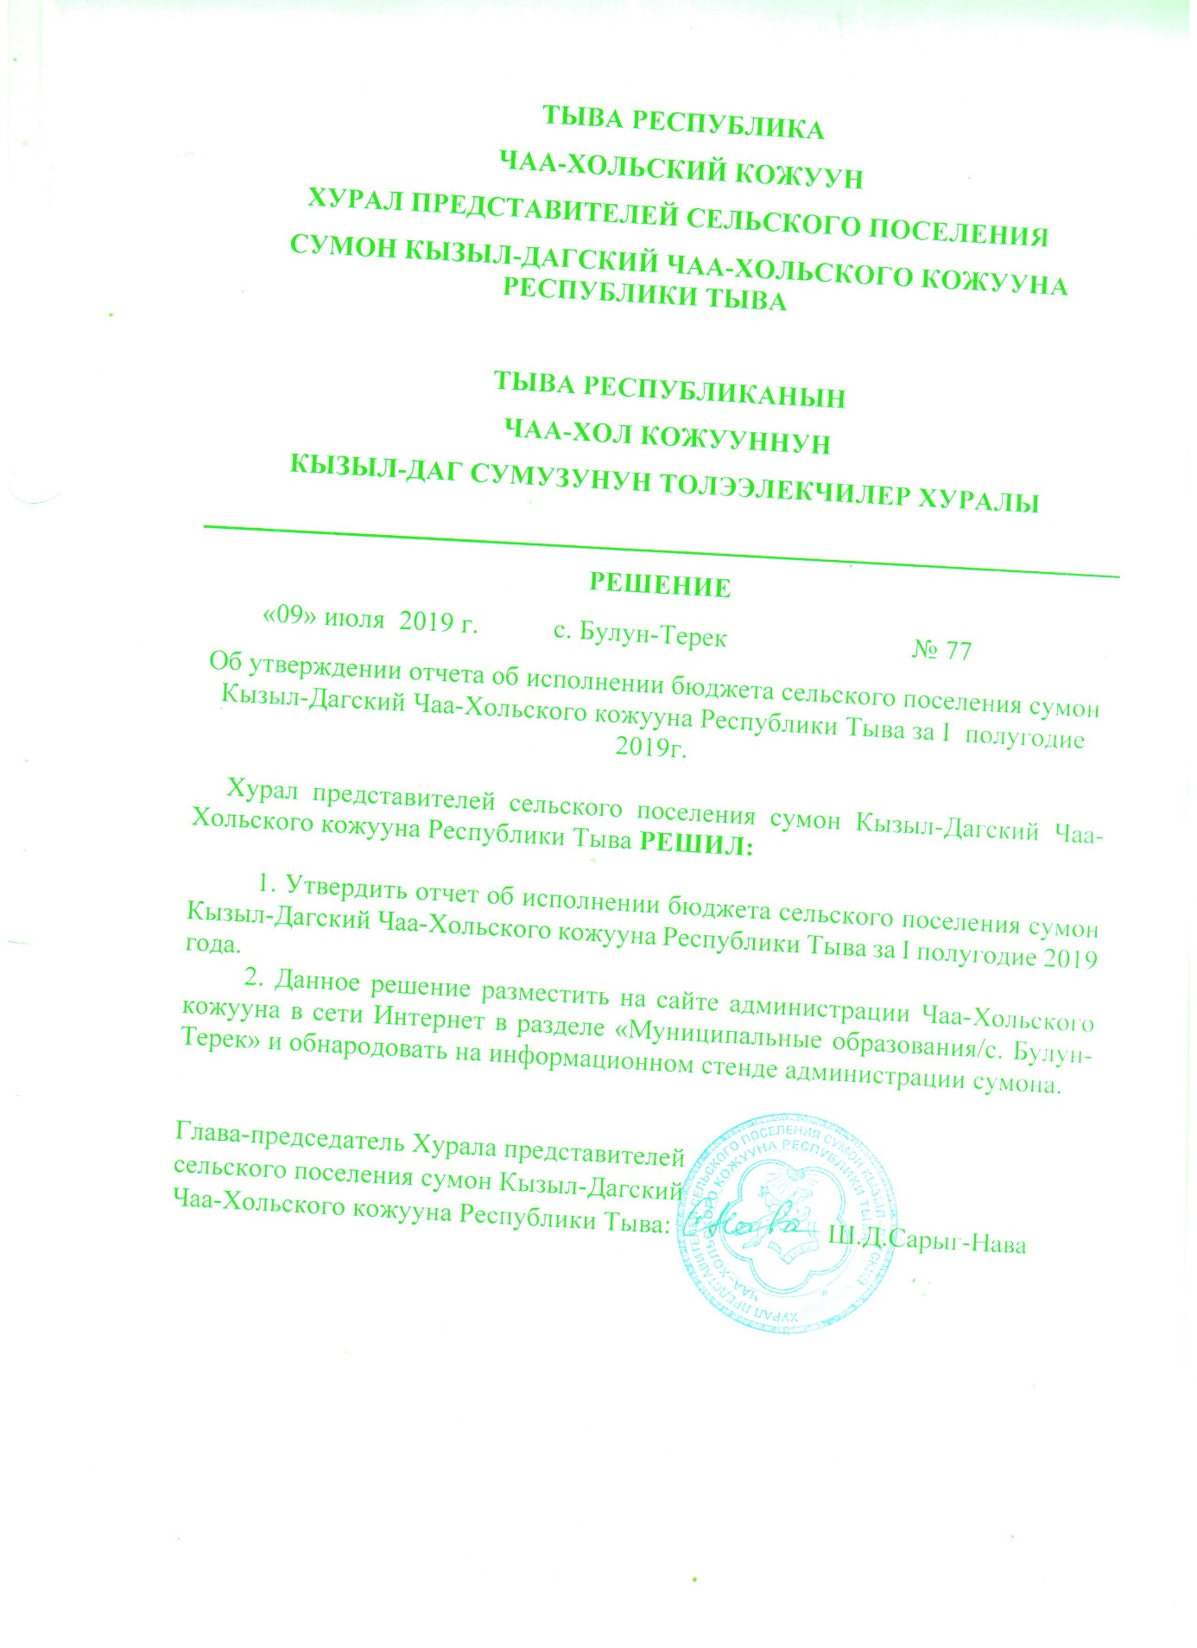

ТЫВА РЕСПУБЛИКА
ЧАА-ХОЛЬСКИЙ КОЖУУН
ХУРАЛ ПРЕДСТАВИТЕЛЕЙ СЕЛЬСКОГО ПОСЕЛЕНИЯ
СУМОН КЫЗЫЛ-ДАГСКИЙ ЧАА-ХОЛЬСКОГО КОЖУУНА РЕСПУБЛИКИ ТЫВА

ТЫВА РЕСПУБЛИКАНЫН
ЧАА-ХОЛ КОЖУУННУН
КЫЗЫЛ-ДАГ СУМУЗУНУН ТОЛЭЭЛЕКЧИЛЕР ХУРАЛЫ

РЕШЕНИЕ
«09» июля 2019 г. с. Булун-Терек № 77
Об утверждении отчета об исполнении бюджета сельского поселения сумон Кызыл-Дагский Чаа-Хольского кожууна Республики Тыва за I полугодие 2019г.

Хурал представителей сельского поселения сумон Кызыл-Дагский Чаа-Хольского кожууна Республики Тыва РЕШИЛ:

1. Утвердить отчет об исполнении бюджета сельского поселения сумон Кызыл-Дагский Чаа-Хольского кожууна Республики Тыва за I полугодие 2019 года.
2. Данное решение разместить на сайте администрации Чаа-Хольского кожууна в сети Интернет в разделе «Муниципальные образования/с. Булун-Терек» и обнародовать на информационном стенде администрации сумона.

Глава-председатель Хурала представителей
сельского поселения сумон Кызыл-Дагский
Чаа-Хольского кожууна Республики Тыва: Ш.Д.Сарыг-Нава

 |  | Приложение № 1
ИСПОЛНЕНИЕ ИСТОЧНИКОВ ВНУТРЕННЕГО ФИНАНСИРОВАНИЯ ДЕФИЦИТА
БЮДЖЕТА АДМИНИСТПРАЦИИ СЕЛЬСКОГО ПОСЕЛЕНИЯ СУМОН КЫЗЫЛ-ДАГСКИЙ
 |  | ЧАА-ХОЛЬСКОГО КОЖУУНА РЕСПУБЛИКИ ТЫВА
на 01.07. 2019г.
 |  |  | (в тыс. руб.)
 | Код | Наименование | 2019 | изменения | с изм 2019
 | 01 02 00 00 00 0000 000 | Кредиты кредитных организаций в валюте Российской Федерации | 0 | 0 | 0
 | 01 02 00 00 10 0000 710 | Получение кредитов от кредитных организаций бюджетами сельских поселений в валюте Российцской Федерации | 0 | 0 | 0
 | 01 02 00 00 10 0000 810 | Погашение кредитов от кредитных организаций бюджетами сельских поселений в валюте Российской Федерации | 0 | 0 | 0
 | 01 05 00 00 00 0000 000 | Изменение остатков на счетах бюджета | 0 | 0 | -43,3
 |  | ВСЕГО: | 0 | 0 | -43,3

 |  | Приложение № 2
Исполнение доходов бюджета Администрации сельского поселения
 | сумон Кызыл-Дагский Чаа-Хольского кожууна
на 01.07. 2019г.
 |  |  | (в тыс. руб.)
 | Код бюджетной классификации | Наименование доходов | сумма на год | исп 1 кв | % исп
 | 000 1 00 00000 00 0000 000 | налоговые и неналоговые доходы | 191 | 109,5 | 0,57
 | 000 1 01 00000 00 0000 000 | налоги на прибыль | 52 | 33,6 | 0,65
 | 182 1 01 02021 01 0000 110 | Налог на физических лиц с доходов, облагаемых по налоговой ставке, установленной п.1. ст.224 НК РФ, за исключением доходов, полученных физическими лицами, зарегистрированными в качестве индивидуальных предпринимателей, частных нотариусов и других лиц, занимающихся частной практикой | 52 | 33,6 | 0,65
 | 000 1 05 00000 00 0000 000 | НАЛОГИ НА СОВОКУПНЫЙ ДОХОД | 1 | 0,3 | 0,3
 | 182 1 05 03010 01 0000 110 | Единый сельскохозяйственный налог | 1 | 0,3 | 0,3
 | 000 1 06 00000 00 0000 000 | НАЛОГИ НА ИМУЩЕСТВО | 99 | 59,6 | 0,6
 | 000 1 06 01000 00 0000 000 | Налог на имущество физических лиц | 43 | 6,1 | 0,14
 | 182 1 06 01030 10 0000 110 | Налог на физических лиц с доходов, облагаемых по налоговой ставке, установленной п.1. ст.224 НК РФ, за исключением доходов, полученных физическими лицами, зарегистрированными в качестве индивидуальных предпринимателей, частных нотариусов и других лиц, занимающихся частной практикой | 43 | 6,1 | 0,14
 | 000 1 06 06000 00 0000 000 |  | 56 | 53,5 | 0,96
 | 182 1 06 06033 10 0000 110 | Земельный налог, взимаемый по ставкам, установленным в соответствии с подпунктом 1 пункта 1 статьи 394 Налогового кодекса Российской Федерации и применяемым к объектам налогообложения, расположенным в границах сельских поселений | 23 | 49,8 | 2,17
 | 182 1 06 06043 10 0000 110 | Земельный налог, взимаемый по ставкам, установленным в соответствии с подпунктом 1 пункта 1 статьи 394 Налогового кодекса Российской Федерации и применяемым к объектам налогообложения, расположенным в границах сельских поселений | 33 | 3,7 | 0,11
 | 000 1 13 00000 00 0000 000 | ДОХОДЫ ОТ ОКАЗАНИЯ ПЛАТНЫХ УСЛУГ | 9 | 5 | 0,56
 | 976 1 13 01995 10 0000 130 | Прочие доходы от оказания платных услуг (работ) получающих средств | 9 | 5 | 0,56
 | 000 1 17 00000 00 0000 000 | ПРОЧИЕ НЕНАЛОГОВЫЕ ДОХОДЫ | 30 | 11 | 0,37
 | 976 1 17 14030 10 0000 150 | Средства самообложения граждан, зачисляемые в бюджеты сельских поселений | 30 | 11 | 0,37
 | 000 2 00 00000 00 0000 150 | БЕЗВОЗМЕЗДНЫЕ ПОСТУПЛЕНИЯ | 3354,2 | 1850,4 | 0,55
 | 976 2 02 15001 10 0000 150 | Дотации бюджетам сельских поселений на выравнивание бюджетной обеспеченности | 2660 | 1654,1 | 27,6
 | 976 2 02 15002 10 0000 150 | Дотации бюджетам сельских поселений на поддержку мер по обеспечению сбалансированности бюджетов | 514,8 | 100 | 0,19
 | 976 2 02 49999 10 0000 150 | Прочие субсидии бюджетам сельских поселений | 30,4 | 29,4 | 0,97
 |  | Субвенции из реп. Фонда компенсации РТ в т.ч. | 149 | 66,9 | 0,45
 | 976 2 02 35118 10 0000 150 | Субвенции бюджетам сельских поселений на осуществление первичного воинского учета на территориях, где отсутствуют военные комиссариаты | 148 | 66,9 | 0,45
 | 976 2 02 03024 10 0000 150 | Субвенции бюджетам сельских поселений на выполнение передаваемых полномочий субъектов Российской федарации | 1 | 0 | 0
 | 000 8 90 00000 00 0000 000 | Всего доходов | 3545,2 | 1959,9 | 0,55

 |  |  | Приложение № 3
ИСПОЛНЕНИЕ
бюджетных ассигнований по разделам и подразделам,
целевым статьям и видам расходов на 01.07.2019г.
 |  |  |  | (тыс.рублей)
Наименование показателя | Рз | ПР | ЦСР | ВР | Сумма на год | Исп 2 кв | % исп
1 | 2 | 3 | 4 | 5 | 7
Общегосударственные вопросы | 01 | 00 |  |  | 1888,9 | 1003,5 | 0,53
Функционирование законодательных (представительных органов государственной власти и местного самоуправления | 01 | 03 |  |  | 187,2 | 93,6 | 0,5
Руководство и управление в сфере установленных функций органов государственной власти | 01 | 03 | 79 5 00 00000 |  | 187,2 | 93,6 | 0,5
Председатель законодательного (представительного) органа государственной власти | 01 | 03 | 79 5 00 00000 |  | 187,2 | 93,6 | 0,5
Расходы на выплаты персоналу в целях обеспечения выполнения функций муниципальными органами,казенными учреждениями.органами управления государственными внебюджетными фондами | 01 | 03 | 79 5 00 00000 | 100 | 187,2 | 93,6 | 0,5
Расходы на выплаты персоналу казенных учреждений | 01 | 03 | 79 5 00 00110 | 110 | 187,2 | 93,6 | 0,5
Иные выплаты персоналу,за исключением фонда оплаты труда | 01 | 03 | 79 5 00 00110 | 123 | 187,2 | 93,6 | 0,5
Функционирование органов исполнительной власти местных администраций | 01 | 04 |  |  | 1070,7 | 509,2 | 0,48
Руководство и управление в сфере установленных функций органов государственной власти | 01 | 04 |  |  | 1070,7 | 509,2 | 0,48
Центральный аппарат | 01 | 04 | 78 6 00 00000 |  | 1070,7 | 509,2 | 0
Расходы на выплаты персоналу в целях обеспечения выполнения функций муниципальными органами,казенными учреждениями.органами управления государственными внебюджетными фондами | 01 | 04 | 78 6 00 00110 | 100 | 1009,7 | 478,4 | 0,47
Расходы на выплаты персоналу казенных учреждений | 01 | 04 | 78 6 00 00110 | 110 | 1009,7 | 478,4 | 0,47
Фонд оплаты труда и страховые взносы | 01 | 04 | 78 6 00 00110 | 111 | 1009,7 | 478,4 | 0,47
Закупка товаров,работ и услуг для муниципальных нужд | 01 | 04 | 78 6 00 00190 | 200 | 20 |  | 0
Иные закупки товаров,работ и услуг для муниципальных нужд | 01 | 04 | 78 6 00 00190 | 240 | 20 | 0 | 0
Закупка товаров,работ и услуг в сфере информационно-коммуникационных услуг | 01 | 04 | 78 6 00 00190 | 242 | 20 | 0 | 0
Прочая закупка товаров,работ и услуг для муиципальных нужд | 01 | 04 | 78 6 00 00190 | 244 | 0 | 0
Иные бюджетные ассигнования | 01 | 04 | 78 6 00 00190 | 800 | 41 | 30,8 | 0,75
уплата налогов,сборов,обязательных платежей в бюджетную систему РФ, взносов и иных платежей | 01 | 04 | 78 6 00 00190 | 850 | 41 | 30,8 | 0,75
Уплата налога на имущество организаций и земельного налога | 01 | 04 | 78 6 00 00190 | 851 | 29,3 | 25,4 | 0,87
Уплата прочих налогов | 01 | 04 | 78 6 00 00190 | 852
Уплата иных платежей | 01 | 04 | 78 6 00 00190 | 853 | 11,7 | 5,4 | 0,46
Глава местной администрации | 01 | 04 |  |  | 625 | 400,7 | 0,64
Руководство и управление в сфере установленных функций органов государственной власти | 01 | 04 | 78 5 00 00000 |  | 625 | 400,7 | 0,64
Выполнение функций органами местного самоуправления | 01 | 04 | 78 5 00 00000 |  | 625 | 400,7 | 0,64
Расходы на выплаты персоналу в целях обеспечения выполнения функций муниципальными органами,казенными учреждениями.органами управления государственными внебюджетными фондами | 01 | 04 | 78 5 00 00000 | 100 | 625 | 400,7 | 0,64
Расходы на выплаты персоналу казенных учреждений | 01 | 04 | 78 5 00 00110 | 110 | 625 | 400,7 | 0,64
Фонд оплаты труда и страховые взносы | 01 | 04 | 78 5 00 00110 | 111 | 625 | 400,7 | 0,64
Резервные фонды | 01 | 11 | 97 5 04 00000 | 800 | 5 | 0
Другие общегосударственные вопросы | 01 | 11 | 97 5 04 00000 | 870 | 5 | 0 | 0
Субвенции на осуществление государственных полномочий по установлению запрета на розничную продажу алкогольной продукции | 01 | 13 | 97 0 00 76050 |  | 1 | 0 | 0
Закупка товаров,работ и услуг для муниципальных нужд | 01 | 13 | 97 0 00 76050 | 200 | 1 | 0 | 0
Иные закупки товаров,работ и услуг для муниципальных нужд | 01 | 13 | 97 0 00 76050 | 240 | 1 | 0 | 0
Прочая закупка товаров,работ и услуг для муиципальных нужд | 01 | 13 | 97 0 00 76050 | 244 | 1 | 0 | 0
Национальная оборона | 02 | 00 |  |  | 148 | 67 | 0,45
Мобилизационная и вневойсковая подготовка | 02 | 03 | 99 9 00 51180 |  | 145,6 | 67 | 0,46
Осуществление полномочий по первичному воинскому учету на территориях, где отсутствуют военные коммиссариаты | 02 | 03 | 99 9 00 51180 |  | 145,6 | 67 | 0,46
Расходы на выплаты персоналу в целях обеспечения выполнения функций муниципальными органами,казенными учреждениями.органами управления государственными внебюджетными фондами | 02 | 03 | 99 9 00 51180 | 100 | 145,6 | 67 | 0,46
Расходы на выплаты персоналу казенных учреждений | 02 | 03 | 99 9 00 51180 | 110 | 145,6 | 67 | 0,46
Фонд оплаты труда и страховые взносы | 02 | 03 | 99 9 00 51180 | 111 | 145,6 | 67 | 0,46
Закупка товаров,работ и услуг для муниципальных нужд | 02 | 03 | 99 9 00 51180 | 200 | 2,4 | 0 | 0
Иные закупки товаров,работ и услуг для муниципальных нужд | 02 | 03 | 99 9 00 51180 | 240 | 2,4 | 0 | 0
Прочая закупка товаров,работ и услуг для муиципальных нужд | 02 | 03 | 99 9 00 51180 | 244 | 2,4 | 0 | 0
Национальная безопасность и правоохранительная деятельность | 03 | 00 |  |  | 5 | 5 | 1
Защита населения и территории от чрезвычайных ситуаций природного и техногенного характера, гражданская оборона | 03 | 09 | 09 1 00 70160 |  | 5 | 5 | 1
Предупреждение и ликвидация последствий чрезвычайных ситуаций и стихийных бедствий природного и техногенного характера | 03 | 09 | 09 1 00 70160 |  | 5 | 5 | 1
Защита населения и территории от чрезвычайных ситуаций природного и техногенного характера, гражданская оборона | 03 | 09 | 09 1 00 70160 | 200 | 5 | 5 | 1
Иные закупки товаров,работ и услуг для муниципальных нужд | 03 | 09 | 09 1 00 70160 | 240 | 5 | 5 | 1
Прочая закупка товаров,работ и услуг для муиципальных нужд | 03 | 09 | 09 1 00 70160 | 244 | 5 | 5 | 1
Национальная экономика | 04 | 00 |  |  | 1536,6 | 917,2 | 0,73
Центральный аппарат | 04 | 12 | 78 6 00 00000 |  | 1252,7 | 917,2 | 0,73
Расходы на выплаты персоналу в целях обеспечения выполнения функций муниципальными органами,казенными учреждениями.органами управления государственными внебюджетными фондами | 04 | 12 | 78 6 00 00110 | 100 | 1252,7 | 801,1 | 0,64
Расходы на выплаты персоналу казенных учреждений | 04 | 12 | 78 6 00 00110 | 110 | 1252,7 | 801,1 | 0,64
Фонд оплаты труда и страховые взносы | 04 | 12 | 78 6 00 00110 | 111 | 1252,7 | 801,1 | 0,64
Закупка товаров,работ и услуг для муниципальных нужд | 04 | 12 | 78 6 00 00190 | 200 | 278,9 | 116,1 | 0,42
Иные закупки товаров,работ и услуг для муниципальных нужд | 04 | 12 | 78 6 00 00190 | 240 | 278,9 | 116,1 | 0,42
Закупка товаров,работ и услуг в сфере информационно-коммуникационных услуг | 04 | 12 | 78 6 00 00190 | 242 | 51,6 | 19,3 | 0,37
Прочая закупка товаров,работ и услуг для муиципальных нужд | 04 | 12 | 78 6 00 00190 | 244 | 227,3 | 96,8 | 0,43
Закупка товаров,работ и услуг для муниципальных нужд | 04 | 12 | 90 7 00 00190 | 200 | 5 | 0 | 0
Иные закупки товаров,работ и услуг для муниципальных нужд | 04 | 12 | 90 7 00 00190 | 240 | 5 | 0 | 0
Прочая закупка товаров,работ и услуг для муиципальных нужд | 04 | 12 | 90 7 00 00190 | 244 | 5 | 0 | 0
Жилищно-коммунальное хозяйство | 05 | 00 |  |  | 10 | 0 | 0
Благоустройство | 05 | 03 |  |  | 10 | 0 | 0
Закупка товаров,работ и услуг для муниципальных нужд | 05 | 03 | 60 0 07 01100 | 200 | 10 | 0 | 0
Закупка товаров, работ и услуг для муниципальных нужд | 05 | 03 | 60 0 07 01100 | 240 | 10 | 0 | 0
Прочая закупка товаров, работ и услуг для муниципальных нужд | 05 | 03 | 60 0 07 01100 | 244 | 10 | 0 | 0
ИТОГО |  |  |  |  | 3588,5 | 1992,7 | 0,5

